SANAL-ARTIRILMIŞ GERÇEKLİK
VE ROBOTİK KODLAMA EĞİTİMİ

Doç.Dr. Hüseyin ÇAKIR ∗
ÖZET: Bu bölümde, sanal gerçeklik, artırılmış gerçeklik ve kodlama eğitimi konuları yer almaktadır. Bu kapsamda, Sanal gerçeklik ve artırılmış gerçekliğin eğitimde uygulamaları, artırılmış gerçekliğin geliştirildiği amaçlara göre çeşitleri, çalışma adımları, işaretleyicilerin kullanımı, kullanılan çevre birimlerinin, geliştirme araçlarının neler olduğu ve mobil artırılmış gerçeklik uygulamalarının günlük yaşam içerisinde kullanımını içermektedir. Bu konuların yanında metin kodlama ve blok kodlama ile ilgili konulara yer verilmiş, blok kodlama çerçevesinde kullanılan platformları tanıtılmıştır. Ayrıca robotik kodlama ve arduino programlama konularına değinilmiştir.
Anahtar Kelimeler: Sanal gerçeklik, Artırılmış gerçeklik, Blok kodlama

İçindekiler
1.GİRİŞ
1.1.Artırılmış Gerçeklik Çalışma Adımları Ve İşaretleyicilerin Kullanımı
1.2.Artırılmış Gerçeklik İçin Kullanılan Çevre Birimleri
1.3.Mobil Artırılmış Gerçeklik Uygulamaları
1.4.Sanal Gerçeklik Ve Artırılmış Gerçekliğin Eğitimde Uygulamaları
1.5.Sanal Gerçeklik Ve Artırılmış Gerçeklik Arasındaki Farklar
2.KODLAMA EĞİTİMİ
2.1.Blok Kodlama Araçları
2.2.Blok Kodlama Yazmanın Önemi
3.ROBOTİK KODLAMA
4.ARDUİNO PROGRAMLAMA
4.1. Arduino İle Led Yakma Uygulaması

1.GİRİŞ
Hızla gelişen teknoloji ile birlikte önemi ve gerekliliği her geçen gün artan Sanal gerçeklik ve artırılmış gerçeklik; sağlık, mühendislik, eğlence, sinema, oyun ve eğitim alanı gibi birçok sektörde kullanılmaktadır.

Sanal gerçeklik, gerçekçi görünen bir dünya oluşturmak için bilgisayar grafiklerinin kullanıldığı bir benzetimdir (Burdea, Coiffet, 2003). Bilgisayar arayüzünün kullanıcı tarafından görülememesi anlamında sezgisel şeffaf arayüzlere izin veren özel olarak tasarlanmış üç boyutlu ortamlar olarak sunulmaktadır. Ayrıca, Sanal gerçekliğin üç boyutlu gösterimi ve etkileşim yetenekleri, geleneksel üç boyutlu bilgisayar grafiklerine göre önemli ölçüde geliştirilmiş üç boyutlu algı ve etkileşime izin vermektedir (Bryson, 1996).

Sanal gerçekliğin en basit biçimi, kişisel bir bilgisayarda etkileşimli olarak keşfedilebilen 3 boyutlu bir görüntüdür, genellikle tuşları veya fareyi kullanarak görüntünün içeriği belirli bir yönde hareket eder veya yakınlaştırıp uzaklaştırır. Daha karmaşık çabalar, etrafı saran ekranlar, giyilebilir bilgisayarlarla güçlendirilmiş gerçek odalar ve ekran görüntülerinin hissedilmesini sağlayan dokunsal cihazlar gibi yaklaşımları içerir (Rouse, 2015). Sanal gerçeklik, başa takılan bir ekran ve bir tür girdi izleme takarak gerçek olmayan bir 3B dünyayı deneyimleme ve onunla etkileşim kurulmasına olanak tanıyan bilgisayarlar tarafından oluşturulan bir sanal gerçekliktir (O'Boyle, 2019).
Rapor içerisinde atıf gösterme

Oyunlar, tıp, mühendislik ve bilim gibi alanlarda eğitim ve öğretim için sanal gerçekliğin önemi giderek artmaktadır. Microsoft, Sony, Google, Facebook, Apple ve Samsung gibi dünyanın önde gelen teknoloji şirketlerinden bazıları, sanal gerçeklik donanımları ve uygulamaları geliştirmek için yoğun bir şekilde zaman harcamaktadır (Metcalfe, 2018).

Sanal gerçeklik dijital bir ortam oluşturmak için bir kulaklık, bilgisayar, akıllı telefon veya başka bir makine gibi birkaç cihaz ve bazı durumlarda bir hareket izleme cihazı gerektirir. Tipik olarak bir kulaklık, içeriği kullanıcının gözleri önünde görüntülerken, bir kablo (HDMI) görüntüleri bir bilgisayardan ekrana aktarır. Alternatif seçenek, hem ekran hem de sanal gerçeklik içeriği kaynağı olarak işlev gören bir telefon olan Google Cardboard ve GearVR gibi akıllı telefonlarla çalışan kulaklıklardır (Kovach, 2020).

Artırılmış gerçeklik, kullanıcının gerçek dünyayla ilgili algısını ve etkileşimini geliştirir. Sanal gerçeklik teknolojisi tarafından çağrılan sanal çevre, gerçek dünyayı görmeden kullanıcıları sanal bir gerçeklik sunar. Artırılmış gerçeklik teknolojisi, sanal nesneleri ve ipuçlarını gerçek zamanlı olarak gerçek dünyaya bindirerek gerçeklik duygusunu arttırır (Carmigniani, Furht, Anisetti, Ceravolo, Damiani, Ivkovic, 2011).

Klopfer ve Squire (2008)’e göre Artırılmış gerçeklik, “Gerçek dünya bağlamının dinamik olarak tutarlı konum veya bağlama duyarlı sanal bilgilerle kaplandığı bir durum.” olarak tanımlamaktadır. Carmigniani ve Furht'a (2011)’e göre; artırılmış gerçeklik, bilgisayar tarafından oluşturulan sanal bilgiler eklenerek geliştirilmiş gerçek doğal ortamın doğrudan veya dolaylı gerçek zamanlı görünümü olarak tanımlanmaktadır. Milgram, Takemura, Utsumi ve Kishino (1994) gibi diğer araştırmacılar; artırılmış gerçekliğin gerçek çevre ile sanal çevre arasında bir “Gerçeklik-sanallık sürekliliği” üzerinde yattığını düşünmektedir. Şema 3’deki gibi artırılmış gerçekliliğin gerçek dünyaya daha yakın olduğu, sanal gerçekliğin ise sanal ortama daha yakın olduğu görülmektedir.

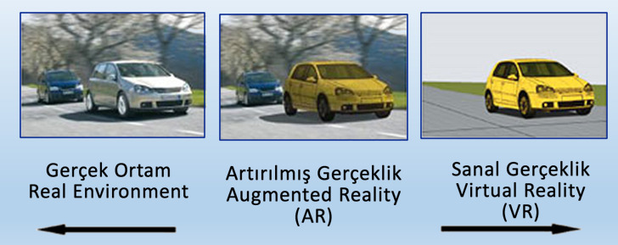
Şekil 1. Gerçek ortam, Artırılmış gerçeklik ve Sanal gerçeklik
Sanal nesnelerin ve gerçek ortamların birleştirilmesi ile hayal edilemeyecek kadar gerçek bir ortam sunan artırılmış gerçeklik, geliştirildiği amaçlara göre çeşitlilik göstermektedir. Bunlar:
Şekil gösterimi
- Yansıtma tabanlı artırılmış gerçeklik
- Tanılama tabanlı artırılmış gerçeklik
- Konum tabanlı artırılmış gerçeklik
- Anahat tabanlı artırılmış gerçeklik
- Video tabanlı artırılmış gerçeklik
Madde imi gösterimi
Artırılmış gerçeklik programları, bir artırılmış gerçeklik uygulamasını işaretçi olarak belirtilen hedef çerçevesinde, üç boyutlu koordinatlarını hesaplayarak, görüntü işleme teknolojisi ile algılamaktadır. Tablo 1’de artırılmış gerçekliğin çalışma adımları görülmektedir.
Tablo 1. Artırılmış gerçeklik çalışma adımları
Adım | Gösterimi | Açıklaması
1.Adım | 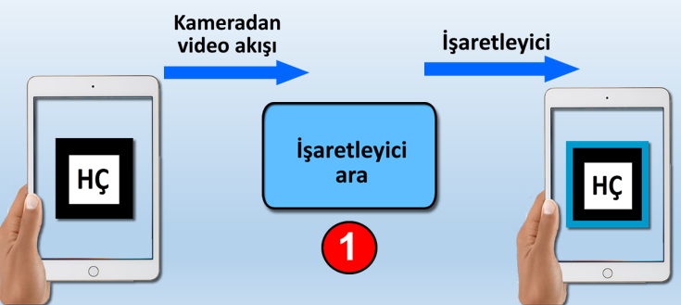 | Kameradan video akışı sağlanması için işaretleyici aranır. İşaretleyici ile siyah işaretleyici karesi tanımlanır.  Tablo gösterimi
2.Adım | 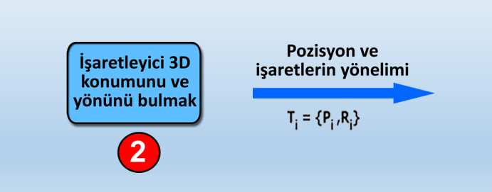 | İşaretleyici 3 boyutlu konumu, yönelimleri ve pozisyonları hesaplanır.
3.Adım | 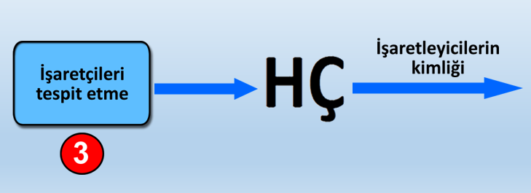 | İşaretleyicinin tespit ettiği sembol ile hafızadaki şablon eşleştirilir.
4.Adım | 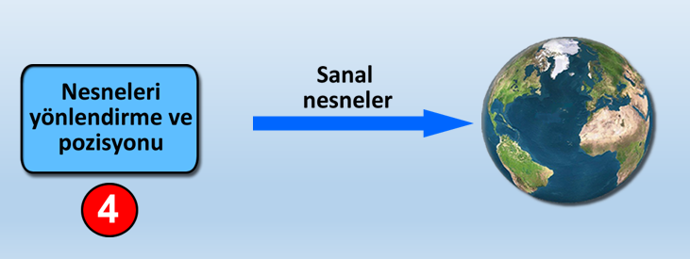 | İşaretçiler ile nesneleri yönlendirme ve hizalamak için 3 boyutlu sanal nesnelerin Ti dönüşümleri kullanılır.
5.Adım | 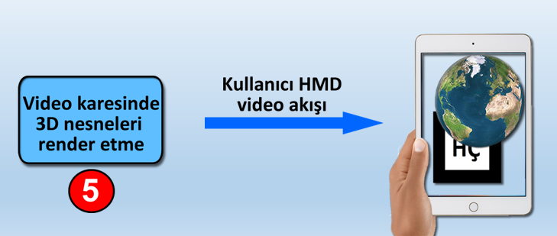 | Sanal nesneler video karesinde işlenir.

Her işaretçi ile bir koordinat sistemini temsil eden x, y ve z eksenleri elde edilmektedir. Bir işaretçi genellikle beyaz ve siyah kare desenlerden oluşur. Fiziksel dünyaya bakan bir kamera görüntüde bu işaretçiyi gördüğünde, bir yazılım ile koordinatları ve merkez noktayı bilişim teknolojileri cihazlarına gönderir.
2. KODLAMA EĞİTİMİ
Programlama, gerçek dünyadaki yaşadığımız problemlere ilişkin çözümlerin bilişim teknolojileri cihazlarının anlayabileceği bir biçime dönüştürülmesidir. Program, verilmiş olan görevleri yerine getirmesi için tasarlanmış elektronik araçların, birbirleriyle uyumlu bir şekilde haberleşmesini sağlayarak, bir görevi yerine getirmesi için yazılmış komutlar topluluğudur.
Başlık düzeyi
Problemin temel özellikleri; İnsanın hayatı boyunca her zaman karşılaştığı problemlerin temel özelliklerini şu şekilde sıralayabiliriz;
- Bir birey için problem güçlük oluşturmaktadır
- Problemi çözmeye bireyin ihtiyacı olması gerekir.
- Birey daha önceden problemle hiç karşılaşmamış olmalıdır.
- Problemi çözmeye ilişkin bireyin hazırlığının bulunmaması gerekir.
2.1. Blok Kodlama Yazmanın Önemi
Çocukların küçük yaşta kodlamayı öğrenmeleri onları geleceğe hazırlar. Kodlama, çocuklara yaratıcılık, iletişim, matematik, yazma ve güven gibi konularda yardımcı olur. Kodlama, çocuklara nasıl iletişim kurulacağını öğretir ve mantıksal düşünmeyi öğretir. Ayrıca kodlama hem sözlü hem de yazılı becerileri güçlendirir. Çocukların erken yaşta farklı dillerle tanışma imkânı verir. Çevrelerindeki dünyayı daha iyi anlamalarına yardımcı olur. Çocuklar deneyler yaparak beyinlerini güçlendirirler. Bir hata yaptıklarında bile öğrenirler. Çocukların yeni fikirler oluşturmalarına yardımcı olur ve onları teşvik eder. Kodlama, çocukların soyut kavramları görselleştirmelerine yardımcı olur, matematiği gerçek dünyadaki durumlara uygulamalarını sağlar ve matematiği eğlenceli ve zevkli hale getirir. Kodlama, günümüzün STEM programlarının çoğunda da kullanılmaktadır.

3. ROBOTİK KODLAMA
Robotlar operatör kontrollü, programlanabilir, fonksiyonel sistemlerdir. Günümüzde kullanılan robotlar, güç gerektiren işlerde, hatasız bir şekilde ve büyük bir süratle yerine getirebildiklerinden dolayı endüstriden başka, insanların çalışamayacağı yerlerden sıklıkla kullanılmaktadır. Gelişen teknolojiyle birlikte süreç içerisinde robotlar sadece robot kol olmaktan çıkıp; etrafına tepki verebilen, etrafını algılayabilen ve hareket edebilen makineler

4. ARDUINO PROGRAMLAMA
Bir robotun nasıl programlanacağı ve robotik programlama için hangi programlama dilinin en iyisi olduğu konusunda devam eden tartışmalar vardır. Aslında, her zaman hedefinize bağlıdır. Ne istediğinizi ve nasıl başaracağınızı biliyorsanız, herhangi bir dil sizin için uygun olabilir. Robotik programlamanın çoğunlukla C/C++ ve Python gibi dilleri içerdiği ve bunlara dayanması gerektiği konusunda geniş bir fikir birliği vardır. C ve C ++, yeni başlayanlar için robot biliminin başladığı dillerdir (Kenneth, 2019). Arduino açık kaynaklı bir fiziksel programlama platformudur.

4.1. Arduino ile led yakma uygulaması
Bu uygulamada Ardiuno Uno kartı ve BreadBoard üzerinde yapacağımız bağlantılarla 3 farklı renkteki ledleri yakacağız. Bu uygulama için ihtiyacımız olan elemanlar tablo 5.’de gösterilmektedir.
Kaynaklar
Azuma, R. (1997). A survey of augmented reality. Presence-Teleoperators and Virtual Environments, 6 (4), 355-385.
Azuma, R., Baillot, Y., Behringer, R., Feiner, S., Julier, S., & MacIntyre, B. (2001). Recent advances in augmented reality. IEEE computer graphics and applications, 21(6), 34-47.
Bryson, S. (1996). Virtual reality in scientific visualization. Communications of the ACM, 39(5), 62-71.
Burdea, G. C., & Coiffet, P. (2003). Virtual reality technology. John Wiley & Sons.
Carmigniani, J., Furht, B., Anisetti, M., Ceravolo, P., Damiani, E., & Ivkovic, M. (2011). Augmented reality technologies, systems and applications. Multimedia tools and applications, 51(1), 341-377.
Carmigniani, J., & Furht, B. (2011). Augmented reality: an overview. In Handbook of augmented reality (pp. 3-46). Springer, New York, NY.
Cheng, K. H., & Tsai, C. C. (2013). Affordances of augmented reality in science learning: Suggestions for future research. Journal of Science Education and Technology, 22, 449–462. doi:10.1007/s10956-012-9405-9
Çakır. H. (2020). Artırılmış Gerçeklik, Şubat 2020, [Kullanılabilir Çevrim-içi: https://www.educationcyber.com/2020/02/16/artirilmis-gerceklik], Erişim tarihi: 22 Nisan 2020.
Web sitesi kullanım örneği
Çakır, H., Tekedere, H. (2016). Güncel bilgi hizmetleri. Ankara: Sage Yayıncılık, ISBN 978-605-184-024-6.
İki Yazarlı Kitap örneği
Duman, O. (2019). Kodlama eğitiminde blok tabanlı mobil kodlama aracı app inventor, XII. Uluslararası Eğitim Araştırmaları Kongresi, Syf. 1037-1043, Rize.
Emre, İ. E., Selçuk, M., Budak, V. Ö., Bütün, M., & Şimşek, İ. (2019). Eğitim Amaçlı Sanal Gerçeklik Uygulamalarında Kullanılan Cihazların Daldırma Açısından İncelenmesi. Bilişim Teknolojileri Dergisi, 12(2), 119-129.
Dergi örneği
Katiyar, A., Kalra, K., & Garg, C. (2015). Marker based augmented reality. Advances in Computer Science and Information Technology (ACSIT), 2(5), 441-445.
Kenneth, (2019). How To Program A Robot: Beginner’s Guide, Kasım 2019, [Kullanılabilir Çevrim-içi: https://robots.net/robotics/how-to-program-a-robot/], Erişim tarihi: 14 Ağustos 2020.
Yabancı Dergi örneği
Klopfer, E., & Squire, K. (2008). Environmental detectives—The development of an augmented reality platform for environmental simulations. Educational Technology Research and Development, 56, 203–228. doi:10.1007/s11423-007-9037-6
Koutromanos, G., Sofos, A., & Avraamidou, L. (2015). The use of augmented reality games in education: a review of the literature. Educational Media International, 52(4), 253-271.
Kovach, N. (2020). What is VR and how does it work?, [Kullanılabilir Çevrim-içi: https://thinkmobiles.com/blog/virtual-reality-gaming/], Erişim tarihi: 10 Ağustos 2020.
Küçük, S., Kapakin, S., Göktaş, Y. (2015). Tıp Eğitimi Çoklu Ortam Uygulamalarında Yeni Bir Bakış Açısı: Artırılmış Gerçeklik, Sürekli Tıp Eğitimi Dergisi, cilt 24, sayı 6, 209-215.
Metcalfe, T. (2018). What is VR? The devices and apps that turn the real world virtual, [Kullanılabilir Çevrim-içi: https://www.nbcnews.com/mach/science/what-vr-devices-apps-turn-real-world-virtual-ncna857001], Erişim tarihi: 10 Ağustos 2020.
Milgram, P., Takemura, H., Utsumi, A., & Kishino, F. (1994). Augmented reality: A class of displays on the reality–virtuality continuum. Proceedings the SPIE: Telemanipulator and Telepresence Technologies, 2351, 282–292.
O'Boyle, B. (2019). What is VR? Virtual reality explained, [Kullanılabilir Çevrim-içi: https://www.pocket-lint.com/ar-vr/news/136540-what-is-vr-virtual-reality-explained], Erişim tarihi: 10 Ağustos 2020.
Wojciechowski, R., & Cellary, W. (2013). Evaluation of learners’ attitude toward learning in ARIES augmented reality environments. Computers & Education, 68, 570–585. doi:10.1016/j.compedu.2013.02.014
Rouse, M. (2015). Virtual reality, [Kullanılabilir Çevrim-içi: https://whatis.techtarget.com/definition/virtual-reality], Erişim tarihi: 10 Ağustos 2020.
Stapleton, L. (2019). What Is AR? Augmented Reality and Virtual Reality’s Most Popular Venues, [Kullanılabilir Çevrim-içi: https://blog.treasuredata.com/blog/2019/11/14/augmented-vs-virtual-reality-difference/], Erişim tarihi: 10 Ağustos 2020.
Yerli, S. (2009). İlk ve orta öğretim okullarındaki yöneticilerin duygusal zeka ve problem çözme becerileri arasındaki ilişki, İstanbul Anadolu yakası örneği. Yayımlanmamış yüksek lisans tezi. Maltepe Üniversitesi, Sosyal Bilimler Enstitüsü, İstanbul.
Yüksek Lisans ve Doktora örneği

∗ Doç.Dr., Gazi Üniversitesi, Gazi Eğitim Fakültesi, Bilgisayar ve Öğretim Teknolojileri Eğitimi Bölümü, e-posta:.hcakir@gazi.edu.tr

